CỘNG HÒA XÃ HỘI CHỦ NGHĨA VIỆT NAM
Độc lập - Tự do - Hạnh phúc

ĐƠN YÊU CẦU CÔNG NHẬN SÁNG KIẾN

Kính gửi: Hội đồng Khoa học Sáng kiến ngành Giáo dục và Đào tạo
Tôi ghi tên dưới đây:
Số TT | Họ và tên | Ngày tháng năm sinh | Nơi công tác | Chức danh | Trình độ chuyên môn | Tỷ lệ (%) đóng góp vào việc tạo ra sáng kiến
1 | Nguyễn Minh Tú | 23/07/1985 | Trường THPT chuyên Chu Văn An | TTCM | Thạc sĩ Vật lí | 100%
Là tác giả đề nghị xét công nhận sáng kiến: Hướng dẫn học sinh dự án "Chế tạo hệ thống phát điện định hướng ứng dụng trang trí, thắp sáng tại phố đi bộ Kỳ Lừa" tham gia Cuộc thi KHKT học sinh trung học.
- Lĩnh vực áp dụng sáng kiến: Giáo dục (Hướng dẫn HS nghiên cứu KHKT)
- Ngày sáng kiến được áp dụng lần đầu: 15/11/2022
- Mô tả bản chất của sáng kiến: Trên cơ sở vận dụng, phân tích quy trình thực hiện dự án kĩ thuật, tôi đã hướng dẫn thực hiện SKKN “Hướng dẫn học sinh dự án "Chế tạo hệ thống phát điện định hướng ứng dụng trang trí, thắp sáng tại phố đi bộ Kỳ Lừa" tham gia Cuộc thi KHKT học sinh trung học” đạt giải Nhì Cuộc thi KHKT cấp tỉnh học sinh trung học năm học 2022 – 2023 do Sở GDĐT Lạng Sơn tổ chức. Quy trình hướng dẫn HS nghiên cứu KHKT mà SKKN phân tích, chỉ rõ giúp giáo viên hướng dẫn có thể định hướng tốt cho HS, mang lại hiệu quả cao hơn trong công tác hướng dẫn HS nghiên cứu KHKT.
- Các điều kiện cần thiết để áp dụng sáng kiến: Giáo viên biết quy trình hướng dẫn học sinh thực hiện một dự án kĩ thuật.
- Đánh giá lợi ích thu được hoặc dự kiến có thể thu được do áp dụng sáng kiến theo ý kiến của tác giả: SKKN có thể áp dụng, nhân rộng trong toàn tỉnh đối với giáo viên đam mê nghiên cứu KHKT, giáo viên hướng dẫn HS nghiên cứu KHKT, tổ chức hoạt động trải nghiệm STEM Vật lí cho HS bám sát công văn 3089/BGDĐT – GDTrH của Bộ GDĐT; SKKN nêu cụ thể quy trình hướng dẫn HS nghiên cứu KHKT, giúp giáo viên hướng dẫn có thể định hướng tốt cho HS, mang lại hiệu quả cao hơn trong công tác hướng dẫn HS nghiên cứu KHKT.
Tôi xin cam đoan mọi thông tin nêu trong đơn và Bản mô tả sáng kiến (kèm theo đơn) là trung thực, đúng sự thật và hoàn toàn chịu trách nhiệm trước pháp luật.

Lạng Sơn, ngày 14 tháng 3 năm 2023
Người nộp đơn
(Ký và ghi rõ họ tên)

Nguyễn Minh Tú
MỤC LỤC

TÓM TẮT SÁNG KIẾN 4
CÁC TỪ VIẾT TẮT 4
I. MỞ ĐẦU 5
1. Lí do chọn sáng kiến 5
2. Mục tiêu của sáng kiến 5
3. Phạm vi của sáng kiến (đối tượng, không gian, thời gian) 5
II. CƠ SỞ LÝ LUẬN, CƠ SỞ THỰC TIỄN 5
1. Cơ sở lý luận 5
2. Cơ sở thực tiễn 5
III. NỘI DUNG SÁNG KIẾN 5
1. Nội dung và những kết quả nghiên cứu của SK 6
1.1. Xác định vấn đề 6
1.2. Nghiên cứu tổng quan 6
1.2.1. Chuyển giao nhiệm vụ 6
1.2.2. Báo cáo kết quả 7
1.3. Xác định yêu cầu 9
1.3.1. Chuyển giao nhiệm vụ 9
1.3.2. Báo cáo kết quả 9
1.4. Đề xuất các giải pháp 9
1.4.1. Chuyển giao nhiệm vụ 9
1.4.2. Báo cáo kết quả 9
1.5. Lựa chọn, hoàn thiện giải pháp 10
1.5.1. Chuyển giao nhiệm vụ 10
1.5.2. Báo cáo kết quả 10
1.6. Xây dựng nguyên mẫu 11
1.6.1. Chuyển giao nhiệm vụ 11
1.6.2. Báo cáo kết quả 11
1.7. Đánh giá và hoàn thiện thiết kế 12
1.7.1. Chuyển giao nhiệm vụ 12
1.7.2. Báo cáo kết quả 12
1.8. Phân tích, tính toán khi sử dụng hệ thống phát điện định hướng ứng dụng trang trí, thắp sáng phố đi bộ Kỳ Lừa 15
1.8.1. Chuyển giao nhiệm vụ 15
1.8.2. Báo cáo kết quả 15
1.9. Thiết kế Poster 17
1.9.1. Chuyển giao nhiệm vụ 17
1.9.2. Báo cáo kết quả 17
2. Đánh giá kết quả thu được 18
2.1. Tính mới, tính sáng tạo 18
2.2. Khả năng áp dụng và mang lại lợi ích thiết thực của sáng kiến 18
a) Khả năng áp dụng hoặc áp dụng thử, nhân rộng 18
b) Khả năng mang lại lợi ích thiết thực 20
IV. KẾT LUẬN 22
TÀI LIỆU THAM KHẢO 22

TÓM TẮT SÁNG KIẾN

Trên cơ sở vận dụng, phân tích quy trình thực hiện dự án kĩ thuật, tôi đã hướng dẫn thực hiện SKKN “Hướng dẫn học sinh dự án "Chế tạo hệ thống phát điện định hướng ứng dụng trang trí, thắp sáng tại phố đi bộ Kỳ Lừa" tham gia Cuộc thi KHKT học sinh trung học” đạt giải Nhì Cuộc thi KHKT cấp tỉnh học sinh trung học năm học 2022 – 2023 do Sở GDĐT Lạng Sơn tổ chức.
Quy trình hướng dẫn HS nghiên cứu KHKT mà SKKN phân tích, chỉ rõ giúp giáo viên hướng dẫn có thể định hướng tốt cho HS, mang lại hiệu quả cao hơn trong công tác hướng dẫn HS nghiên cứu KHKT.

CÁC TỪ VIẾT TẮT

STT | Từ viết tắt | Nội dung
1 | HS | Học sinh
2 | KHKT | Khoa học kĩ thuật
3 | THPT | Trung học phổ thông
4 | SKKN | Sáng kiến kinh nghiệm
5 | SK | Sáng kiến
6 | HĐ KHSK | Hội đồng khoa học sáng kiến
7 | GDĐT | Giáo dục và Đào tạo
8 | GV | Giáo viên

I. MỞ ĐẦU

1. Lí do chọn sáng kiến
Cuộc thi khoa học kĩ thuật (KHKT) dành cho học sinh (HS) trung học là hoạt động thường niên được tổ chức với mục đích khuyến khích HS nghiên cứu, sáng tạo khoa học, công nghệ, kỹ thuật và vận dụng kiến thức đã học vào giải quyết những vấn đề thực tiễn cuộc sống; góp phần thúc đẩy đổi mới hình thức tổ chức và phương pháp dạy học; đổi mới hình thức và phương pháp đánh giá kết quả học tập; phát triển năng lực HS.
Các dự án hướng dẫn HS nghiên cứu KHKT đã có nhiều và đạt giải cao trên địa bàn tỉnh Lạng Sơn. Quy trình thực hiện dự án KHKT đã được tác giả SK đề cập tới từ năm học 2019 – 2020 đến năm học 2021 – 2022. Tuy nhiên, đối với mỗi dự án, việc phân tích, thực hiện quy trình dự án đều có những nội dung khác nhau.
Do đó, tôi đã lựa chọn SKKN “Hướng dẫn học sinh dự án "Chế tạo hệ thống phát điện định hướng ứng dụng trang trí, thắp sáng tại phố đi bộ Kỳ Lừa" tham gia Cuộc thi KHKT học sinh trung học”.

2. Mục tiêu của sáng kiến
Vận dụng, phân tích quy trình thực hiện dự án kĩ thuật, hướng dẫn học sinh dự án "Chế tạo hệ thống phát điện định hướng ứng dụng trang trí, thắp sáng tại phố đi bộ Kỳ Lừa" tham gia Cuộc thi KHKT học sinh trung học cấp tỉnh đạt kết quả tốt.

3. Phạm vi của sáng kiến (đối tượng, không gian, thời gian)
- Đối tượng nghiên cứu: quy trình hướng dẫn HS nghiên cứu KHKT.
- Thời gian nghiên cứu: từ tháng 7/2022 đến tháng 11/2022.

II. CƠ SỞ LÝ LUẬN, CƠ SỞ THỰC TIỄN

1. Cơ sở lý luận
Quy trình hướng dẫn học sinh nghiên cứu dự án kĩ thuật theo tài liệu hướng dẫn của Bộ GDĐT được sơ đồ hóa như sau:
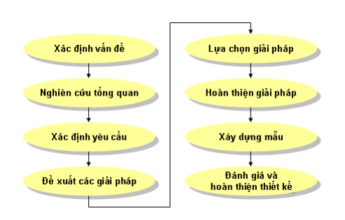

2. Cơ sở thực tiễn
Tác giả đã có 3 SKKN nêu rõ quy trình hướng dẫn HS thực hiện 3 dự án KHKT khác nhau từ năm học 2019 – 2020 đến năm học 2021 – 2022, được HĐ KHSK ngành GDĐT công nhận, xếp loại và đạt giải Cuộc thi KHKT học sinh trung học cấp tỉnh, cấp quốc gia. Tuy nhiên, đối với mỗi dự án, việc phân tích, thực hiện quy trình dự án đều có những nội dung khác biệt.

III. NỘI DUNG SÁNG KIẾN

1. Nội dung và những kết quả nghiên cứu của SK
Vận dụng quy trình hướng dẫn học sinh nghiên cứu dự án kĩ thuật theo hướng dẫn của Bộ GDĐT, tác giả SK xây dựng quy trình thực hiện dự án "Chế tạo hệ thống phát điện định hướng ứng dụng trang trí, thắp sáng tại phố đi bộ Kỳ Lừa" tham gia Cuộc thi KHKT học sinh trung học.

1.1. Xác định vấn đề

Năng lượng đóng vai trò thiết yếu trong cuộc sống con người. Nhiều quốc gia nói chung và Việt Nam nói riêng phải đối mặt với tình trạng thiếu hụt năng lượng. Vì vậy, việc tạo ra, sử dụng các nguồn năng lượng mới đa dạng, phong phú luôn được tìm hiểu, nghiên cứu.

Từ thời xa xưa, cách đây khoảng 2.500 năm, con người đã biết tới hiện tượng nhiễm điện do ma sát, đó là khi cho miếng hổ phách và tấm da thú cọ xát với nhau thì hổ phách có thể hút được những vật nhỏ. Tuy nhiên, hiện tượng đó gần như không có ứng dụng gì ngoài việc giúp cho chúng ta hiểu được thế nào là hiện tượng điện vì lượng điện sinh ra bởi nó rất ít. Cho đến khi cuộc cách mạng công nghiệp lần thứ tư bùng nổ, cùng với sự phổ biến rộng rãi của mạng lưới vạn vật kết nối (IoT), những thiết bị có độ linh động cao, sử dụng lượng điện năng ít ngày càng nhiều: tai nghe Bluetooth, máy đo huyết áp, cấp nguồn cho các thiết bị điện tử di động, cảm biến chống trộm, thiết bị theo dõi sức khỏe, đồng hồ đeo tay, thiết bị theo dõi sức khỏe cho bệnh nhân, cảm biến tự cấp nguồn…Vì vậy, hiện tượng nhiễm điện do ma sát hoàn toàn có thể cấp điện cho những vật dụng đó.
Vào năm 2012, một công nghệ chuyển đổi năng lượng mới có tên máy phát điện ma sát nano (TENG) đã được phát minh ra bởi Wang và các cộng sự. Máy phát điện ma sát nano là thiết bị có thể chuyển đổi một cách hiệu quả các nguồn năng lượng cơ học lãng phí quanh con người (chạy bộ, chơi thể thao, đi lại, vận động, tập thể dục buổi sáng…), thành điện năng với nguyên lý dựa trên hiệu ứng ma sát điện . Tuy đã được đề cập tới tại một số bài báo, video clip trên mạng Internet nhưng việc nghiên cứu, thiết kế và chế tạo hệ thống phát điện dựa trên hiệu ứng ma sát điện, tối ưu hóa sự tiếp xúc giữa các vật liệu sử dụng, sử dụng hệ thống phát điện cho các ứng dụng trang trí, thắp sáng tại phố đi bộ ở Việt Nam chưa thực hiện.
Tại phố đi bộ Kỳ Lừa ở thành phố Lạng Sơn, vào thứ 6 và thứ 7 hàng tuần đều diễn ra các hoạt động văn hóa văn nghệ, trò chơi dân gian (đẩy gậy, đi cà kheo, múa sạp…), thưởng thức ẩm thực, mua sắm các mặt hàng tiêu dùng, quà lưu niệm đặc trưng của địa phương, nhiều hoạt động sôi nổi khác như biểu diễn của các câu lạc bộ, nhóm nhảy, khiêu vũ, nhảy Flashmob…thu hút khoảng 10.000 lượt khách tham quan du lịch trong và ngoài tỉnh.
Xuất phát từ những cơ sở thực tiễn nêu trên, tác giả SK đã hướng dẫn 2 HS chế tạo hệ thống phát điện định hướng ứng dụng trang trí, thắp sáng tại phố đi bộ Kỳ Lừa.

1.2. Nghiên cứu tổng quan

1.2.1. Chuyển giao nhiệm vụ
Hoạt động của GV | Hoạt động của HS
- Giao nhiệm vụ cho HS tìm hiểu trên mạng Internet với từ khóa “máy phát điện ma sát nano”, “TENG”, “Triboelectric Nanogenerator”, ghi chép, lưu trữ những thông tin, hình ảnh thu thập được trên máy tính, file word trong thời gian 1 tuần? | Thực hiện nhiệm vụ được giao.
- Trên cơ sở những thông tin, hình ảnh thu thập được, giáo viên yêu cầu HS lập bảng phân tích ưu, nhược điểm khi nghiên cứu, chế tạo thử nghiệm về máy phát điện ma sát nano?

1.2.2. Báo cáo kết quả

máy phát điện gió

Máy phát điện bằng sức nước không đảm bảo nguồn điện ổn định bởi sức chảy của dòng nước thay đổi cũng làm ảnh hưởng đến công suất điện gây ra; Việc lắp đặt phụ thuộc nhiều vào vị trí địa lí; Thời tiết thay đổi thất thường thì khó có thể kiểm soát được lượng điện năng tạo ra.

Hiện nay, trên thế giới và tại Việt Nam, đã xuất hiện một số công trình nghiên cứu, chế tạo, thử nghiệm máy phát điện ma sát nano, được đề cập tới tại một số bài báo, video clip trên mạng internet nhưng việc thiết kế, chế tạo và thử nghiệm hệ thống phát điện đảm bảo yêu cầu chức năng và sử dụng cho các ứng dụng trang trí, thắp sáng tại một số khu vực của phố đi bộ chưa thực hiện. Cụ thể:

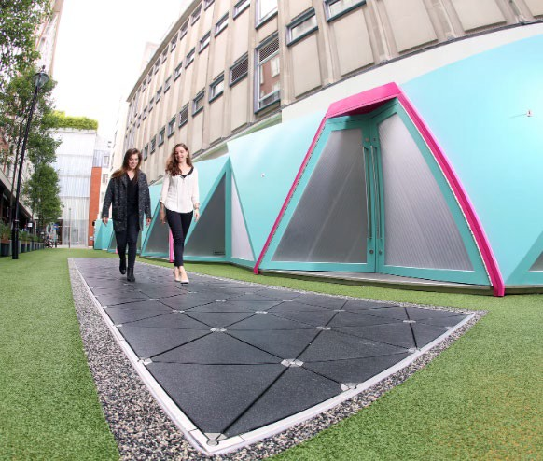
* Con đường thông minh:
Hình 1. Lối đi Pavegen rộng 10m²

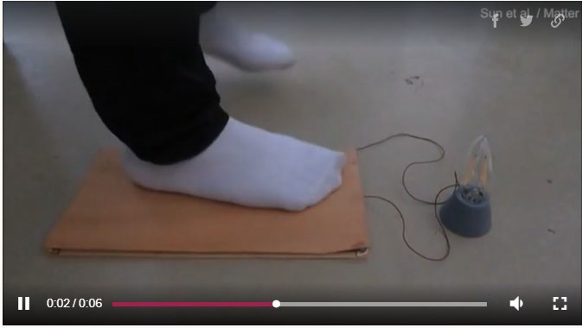
Những người mua sắm có thể trở thành máy phát điện cho việc đi bộ nhờ lối đi Pavegen rộng 10m2,
tại phố Bird, London, chuyển đổi bước chân thành nguồn điện 5W liên tục. Năng lượng cơ học sau đó được chuyển thành điện năng và cấp năng lượng cho đèn đường, máy phát tiếng chim trong khu vực và hệ thống Bluetooth.

* Sàn gỗ sinh ra điện:
Giáo sư Guido Panzarasa, nhà khoa học vật liệu tại Viện Công nghệ Liên bang Thụy Sĩ (ETH Zurich) và Phòng thí nghiệm Công nghệ và Khoa học Vật liệu Liên bang Thụy Sĩ biến những tấm ván sàn thành máy phát điện nano bằng cách xếp từng lớp gỗ và điện cực. Panzarasa cùng đồng nghiệp phủ polydimethylsiloxane, loại silicon dễ dàng thu nhận electron, lên một lớp gỗ. Với lớp gỗ khác, họ thêm vào các tinh thể nano ZIF 8 dễ mất electron.
Để tăng hiệu suất máy phát điện, sử dụng gỗ vân sam qua xử lý tạo ra lượng điện gấp 80 lần gỗ tự nhiên. Nhóm nhà khoa học đã sử dụng máy phát điện sàn gỗ không lớn hơn một mảnh giấy để sản xuất điện từ bước chân và cung cấp cho một bóng đèn.

* Máy phát điện ma sát nano sử dụng vật liệu sợi nano Polyvinyl chloride và nhôm công nghiệp:
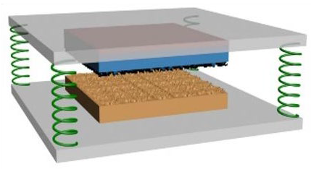
Phan Hải với cộng sự lắp đặt thử nghiệm máy phát điện ma sát nano sử dụng cặp vật liệu nhôm và màng PVC cấu thành từ các sợi nano PVC. Nhằm gia tăng diện tích tiếp xúc địa phương giữa PVC và nhôm, màng PVC cấu thành bởi các sợi nano được chế tạo bằng công nghệ electrospinning để lắng đọng vật liệu PVC có cấu trúc dạng sợi nano lên bề mặt lá nhôm. Màng Al và PVC sau khi tiểu hình hóa bề mặt được sử dụng để lắp ráp TENG ở cấu hình cơ bản. Các điện cực nối với dây dẫn điện bằng keo dẫn điện, sau đó chúng được dính chặt lên các miếng Arcrylic sao cho các mặt được tiểu hình hóa hướng vào nhau. Sau đó 04 lò xo được đính ở 04 góc để tạo ra cấu trúc đàn hồi với khoảng cách giữa hai lớp vật liệu xấp xỉ 5mm.
Khảo sát tín hiệu đầu ra của thiết bị cho kết quả với hiệu điện thế 5,7V cùng dòng điện 0,4 μA ở ngoại lực 2N. Lực tác động càng cao thì tín hiệu điện đầu ra càng lớn, cụ thể, thiết bị cho tín hiệu đầu ra là 31,7V và 6,2μA ở điều kiện ngoại lực 10N.
* Máy phát điện từ ma sát bước chân:
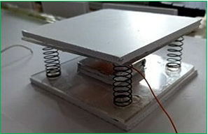
Máy phát điện nano ma sát BK TENG do 11 sinh viên Đại học Bách khoa TP Hồ Chí Minh nghiên cứu chế tạo, dưới sự hướng dẫn của TS Bùi Văn Tiến, TS Võ Thanh Hằng và ThS Châu Ngọc Mai. Vật liệu làm máy được tận dụng từ CD tái chế, nhựa Polystyrene (PS), thậm chí là cả từ rác thải Polyvinylchloride (PVC). Thiết bị được chế tạo bằng phương pháp phân pha nâng cao, đổ khuôn chế tạo các màng nano convex polydimethysiloxame (PDMS), mô phỏng cấu trúc tự nhiên của loài ong. Thiết bị được thiết kế kết nối với bộ phận thu hồi điện, hoạt động trên nguyên tắc phát điện nano ma sát, thu năng lượng cơ học chuyển đổi thành điện năng. Bề mặt vật liệu đã được nhóm biến tính giúp tăng hiệu quả ma sát làm tăng khả năng phát điện. Nhóm đã chế tạo thành công mô hình phát điện bằng vật liệu thảm.
* Phân tích ưu điểm, tồn tại khi nghiên cứu, chế tạo thử nghiệm máy phát điện ma sát nano:
STT | Chức năng |  | Máy phát điện ma sát nano |  |  |  | Hệ thống phát điện thiết kế, chế tạo
STT |  |  | Con đường thông minh | Sàn gỗ sinh ra điện | Sử dụng vật liệu sợi nano PVC và nhôm công nghiệp | Từ bước chân | Hệ thống phát điện thiết kế, chế tạo
1 | Tạo ra điện năng dựa trên hiệu ứng ma sát điện |  | x | x | x | x | x
2 | Tận dụng nguồn năng lượng cơ học (đi lại, nhảy…) tại phố đi bộ |  | x | x | x | x | x
3 | Có cấu tạo đơn giản gồm hai vật liệu khác nhau có thể tiếp xúc với nhau |  | x | x | x | x | x
4 | Sử dụng vật liệu dễ tìm, dễ kiếm |  |  | x | x | x | x
5 | Gia tăng hiệu suất bằng cách tăng diện tích tiếp xúc địa phương |  |  |  |  |  | x
6 | Định hướng ứng dụng tại một số khu vực của phố đi bộ | Trang trí |  |  |  | x | x
7 | Định hướng ứng dụng tại một số khu vực của phố đi bộ | Thắp sáng | x | x |  |  | x
8 | Khảo sát, đo đạc hệ số đầu ra: điện áp hở mạch, dòng điện |  |  |  | x |  | x
9 | Có độ bền, hoạt động ổn định khi có lực bên ngoài tác động vào tấm vật liệu |  | x | x | x | x | x

1.3. Xác định yêu cầu

1.3.1. Chuyển giao nhiệm vụ
Hoạt động của GV | Hoạt động của HS
- Giao nhiệm vụ cho HS: Trên cơ sở tìm hiểu cơ sở khoa học của máy phát điện ma sát, đề xuất yêu cầu chức năng của hệ thống phát điện cần thiết kế, chế tạo trong thời gian 3 ngày? | Thực hiện nhiệm vụ được giao.

1.3.2. Báo cáo kết quả
- Yêu cầu 1: Hệ thống phát điện tạo ra điện năng dựa trên hiệu ứng ma sát điện, tận dụng nguồn năng lượng cơ học (đi lại, chạy nhảy, tham gia trò chơi dân gian…) tại một số khu vực của phố đi bộ.

- Yêu cầu 2: Hệ thống phát điện có cấu tạo đơn giản gồm hai vật liệu khác nhau có thể tiếp xúc với nhau; sử dụng vật liệu dễ tìm, dễ kiếm, gia tăng hiệu suất bằng cách tăng diện tích tiếp xúc địa phương.
- Yêu cầu 3: Hệ thống phát điện có độ bền, hoạt động ổn định khi có lực bên ngoài tác động vào tấm vật liệu.

1.4. Đề xuất các giải pháp

1.4.1. Chuyển giao nhiệm vụ
Hoạt động của GV | Hoạt động của HS
- Hướng dẫn HS: Với yêu cầu hệ thống phát điện tạo ra điện năng dựa trên hiệu ứng ma sát điện, sử dụng vật liệu dễ tìm, dễ kiếm (giấy bìa cứng, băng dính chịu nhiệt Kapton, gỗ, băng dính đồng), hãy đề xuất các giải pháp đáp ứng 3 yêu cầu nêu tre? | Thực hiện nhiệm vụ được giao.

1.4.2. Báo cáo kết quả
- Giải pháp 1: Chế tạo hệ thống phát điện dựa trên chế độ trượt trong cơ chế máy phát điện ma sát nano; sử dụng (giấy bìa cứng + băng dính đồng) và (giấy bìa cứng + băng dính đồng + băng dính chịu nhiệt Kapton) tạo ra hai tấm vật liệu và đảm bảo sự tiếp xúc giữa hai tấm vật liệu đó.
- Giải pháp 2: Chế tạo hệ thống phát điện dựa trên chế độ phân tách tiếp xúc dọc trong cơ chế máy phát điện ma sát nano; sử dụng (gỗ + băng dính đồng) và (gỗ + băng dính đồng + băng dính chịu nhiệt Kapton) tạo ra hai tấm vật liệu.
- Giải pháp 3: Chế tạo hệ thống phát điện dựa trên chế độ phân tách tiếp xúc dọc trong cơ chế máy phát điện ma sát nano; sử dụng (gỗ + băng dính đồng) và (gỗ + băng dính đồng + băng dính chịu nhiệt Kapton) tạo ra hai tấm vật liệu; để gia tăng hiệu suất, bổ sung một lớp xốp giữa tấm (gỗ + băng dính đồng).
- Giải pháp 4: Chế tạo hệ thống phát điện dựa trên chế độ phân tách tiếp xúc dọc trong cơ chế máy phát điện ma sát nano; sử dụng (gỗ + băng dính đồng) và (gỗ + băng dính đồng + băng dính chịu nhiệt Kapton) tạo ra hai tấm vật liệu; để gia tăng hiệu suất, bổ sung một lớp xốp giữa tấm (gỗ + băng dính đồng); để hệ thống phát điện có độ bền và hoạt động ổn định khi có lực bên ngoài tác động sử dụng tấm Cemboard ngoài trời chịu nắng mưa.

1.5. Lựa chọn, hoàn thiện giải pháp

1.5.1. Chuyển giao nhiệm vụ
Hoạt động của GV | Hoạt động của HS
- Hướng dẫn HS: Để lựa chọn và hoàn thiện giải pháp, hãy phân tích, so sánh với các yêu cầu chức năng đối với 4 giải pháp đưa ra? | Thực hiện nhiệm vụ được giao.

1.5.2. Báo cáo kết quả
- Phân tích giải pháp 1:
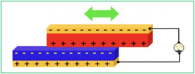
Đối với chế độ trượt, k:i hai vật liệu có tính chất ma sát điện khác nhau trượt lên nhau thì srên bề mặt của chúng có sự phân bố điện tích trái dấu. Khi tấm bề mặt trên trượt ra ngoài, do diện tích tiếp xúc bề mặt giảm, dòng điện tích dịch chuyển ra khỏi mặt phẳng. Như vậy, xuất hiện điện trường có chiều từ phải sang trái và gần như song song với bề mặt hai tấm, tạo ra một điện thế cao hơn ở điện cực trên. Sự khác biệt điện thế này tạo ra dòng điện chạy từ điện cực trên xuống điện cực dưới.
Tuy nhiên, khi sử dụng giải pháp này thì sự tiếp xúc giữa hai lớp vật liệu được tăng cường nhưng chưa thực sự phù hợp với yêu cầu tận dụng hiệu quả nguồn năng lượng cơ học do các hoạt động diễn ra tại chính phố đi bộ.
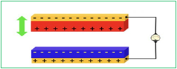
Để hệ thống phát điện có độ bền, hoạt động ổn định khi có lực cơ học bên ngoài tác động thì việc sử dụng giấy bìa cứng ở giải pháp 1 chưa đáp ứng được yêu cầu.
- Phân tích giải pháp 2:
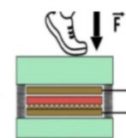
Đối với chế độ phân tách tiếp xúc dọc, khi hai vật liệu có tính chất ma sát điện khác nhau được cọ sát sẽ xuất hiện điện tích trái dấu ở bề mặt tiếp xúc của chúng. Khi hai lớp vật liệu này bắt đầu tách xa nhau sẽ xuất hiện hiệu điện thế giữa hai bề mặt đó. Khi đó một dòng điện sẽ xuất hiện giữa hai điện cực để nhằm cân bằng hiệu điện thế trong mạch kín.

Chế độ phân tách tiếp xúc dọc thường được kích hoạt bởi tác động cơ học bên ngoài, chủ yếu được sử dụng trong các tình huống mà lực cơ học bên ngoài tác động vuông góc với lớp ma sát như bước đi của con người. Do đó, việc lựa chọn chế độ phân tách tiếp xúc dọc ở giải pháp 2 là hợp lý.
Để hệ thống phát điện có độ bền, hoạt động ổn định khi có lực cơ học bên ngoài tác động (gỗ + băng dính đồng) và (gỗ + băng dính đồng + băng dính chịu nhiệt Kapton) tạo ra hai tấm vật liệu là phù hợp.
Tuy nhiên, khi sử dụng gỗ thì sự tiếp xúc (gỗ + băng dính đồng) và (gỗ + băng dính đồng + băng dính chịu nhiệt Kapton) tạo ra hai tấm vật liệu có nhược điểm là sự tiếp xúc giữa hai tấm vật liệu không tốt bằng giải pháp 1.
- Phân tích giải pháp 3:
Giải pháp 3 cơ bản giống giải pháp 2 nhưng khác giải pháp 2 ở việc đã khắc phục nhược điểm sự tiếp xúc giữa hai tấm vật liệu bằng cách bổ sung một lớp xốp giữa tấm (gỗ + băng dính đồng). Tuy nhiên, chưa có phương án tính đến để hệ thống phát điện hoạt động ổn định khi có lực bên ngoài tác động.
- Phân tích giải pháp 4:
Giải pháp 4 cơ bản giống giải pháp 3 nhưng khác giải pháp 3 ở việc đã khắc phục nhược điểm sự tiếp xúc giữa hai tấm vật liệu bằng cách bổ sung một lớp xốp giữa tấm (gỗ + băng dính đồng) và để hệ thống phát điện có độ bền, phù hợp với khí hậu, thời tiết của tỉnh miền núi và hoạt động ổn định khi có lực ngoài tác động sử dụng tấm Cemboard ngoài trời chịu nắng mưa là loại vật liệu nhẹ mới trong xây dựng, được ứng dụng rộng rãi trong các hạng mục công trình, thân thiện với môi trường với thành phần chính của nó là 70% xi măng Portland, sợi Cellulose, cát mịn cùng với một số hợp chất vô cơ khác.
- Lựa chọn giải pháp: Giải pháp 4 đáp ứng được các yêu cầu chức năng mà hệ thống phát điện cần thiết kế, chế tạo.

1.6. Xây dựng nguyên mẫu

1.6.1. Chuyển giao nhiệm vụ
Hoạt động của GV | Hoạt động của HS
- Hướng dẫn HS:  + Xây dựng bản vẽ thiết kế hệ thống phát điện cần chế tạo?  + Chế tạo thử nghiệm hệ thống phát điện theo bản vẽ?  Thời gian hoàn thành: 2 tuần. | Thực hiện nhiệm vụ được giao.

1.6.2. Báo cáo kết quả
- Bản vẽ:
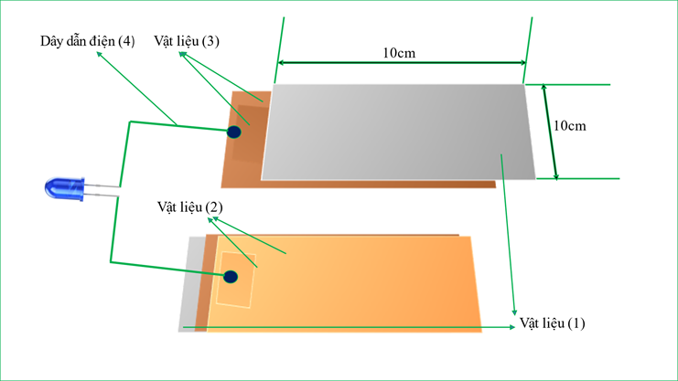 | 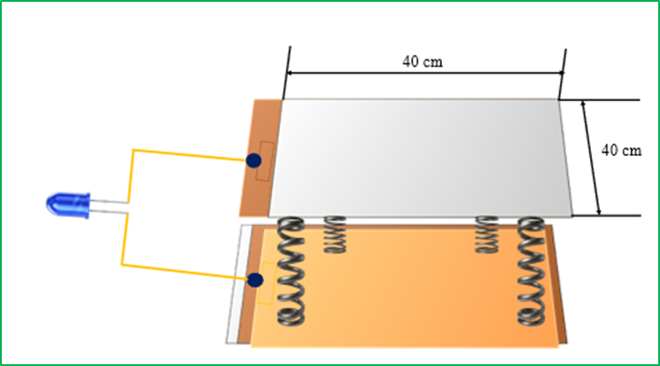
Phiên bản 1 | Phiên bản 2
- Các bước chế tạo:
Bước 1: Lựa chọn, mua và trang bị các vật liệu: (1) Gỗ, (2) Băng dính đồng, (3) Băng dính chịu nhiệt Kapton, (4) Dây dẫn điện, board và LED.
Bước 2: Ghép các vật liệu (1) + (2) thành tấm vuông A và (1) + (2) + (3) thành tấm vuông B.
Bước 3: Nối tấm vuông A, tấm vuông B với LED đơn 5mm thông qua dây đồng dẫn điện thành mạch kín.
Bước 4: Thử nghiệm khả năng phát điện (thắp sáng LED đơn) bằng cách đập - nhả tấm vuông A vào tấm vuông B.
Bước 5: Điều chỉnh, cải tiến, hoàn thiện hệ thống phát điện.
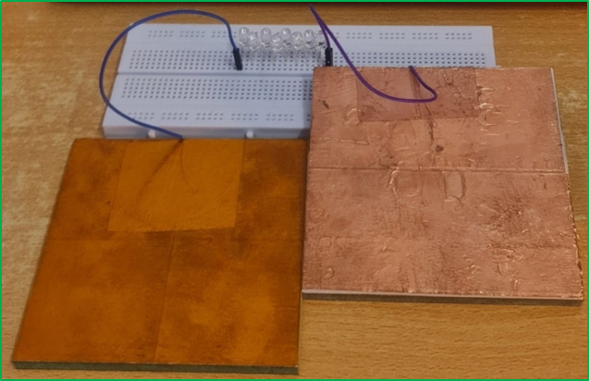 | 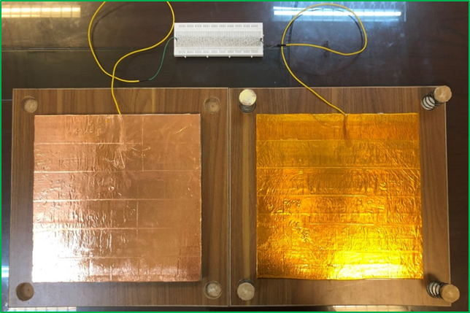
Phiên bản 1 | Phiên bản 2

1.7. Đánh giá và hoàn thiện thiết kế

1.7.1. Chuyển giao nhiệm vụ
Hoạt động của GV | Hoạt động của HS
- Hướng dẫn HS: Thử nghiệm, đánh giá, điều chỉnh và cải tiến hệ thống phát điện? | Thực hiện nhiệm vụ được giao.

1.7.2. Báo cáo kết quả
* Thử nghiệm khả năng tạo ra điện của hệ thống phát điện phiên bản 1:
- Thời gian: ngày 04/11/2022
- Địa điểm: Phòng thí nghiệm Vật lí - CN
- Nội dung: Thử nghiệm khả năng tạo ra điện của hệ thống phát điện phiên bản 1.
- Cách thức thử nghiệm:
+ Lắp hai tấm vật liệu A, B tạo thành mạch điện kín thông qua dây dẫn điện.
+ Tiến hành đập – nhả tấm vật liệu B lên tấm vật liệu A.
+ Quan sát độ sáng của hệ thống LED đơn 5mm
- Đánh giá, kết luận:
Hệ thống phát điện phiên bản 1đgng:
Như vậy, hệ thống phát điện kích thước 10cmx10cm (diện tích100 cm2) tạo ra điện năng dựa trên hiệu ứng ma sát điện, đáp ứng được yêu cầu chức năng.

- Điều chỉnh, cải tiến: Thay đổi cách thiết kế hệ thống phát điện phiên bản 1 để tăng hiệu suất bằng cách bổ sung một lớp xốp giữa tấm (gỗ + băng dính đồng).

* Thử nghiệm khả năng tạo ra điện của hệ thống phát điện 1 khi tối ưu hóa sự tiếp xúc giữa hai vật liệu:
- Thời gian: ngày 05/11/2022
- Địa điểm: Phòng thí nghiệm Vật lí - CN
- Nội dung: Thử nghiệm khả năng tạo ra điện của hệ thống phát điện 1 khi tối ưu hóa sự tiếp xúc giữa hai vật liệu
- Cách thức thử nghiệm:
+ Chế tạo hệ thống phát điện như Hình 11.
+ Lắp hai tấm vật liệu A, B tạo thành mạch điện kín thông qua dây dẫn điện.
+ Tiến hành đập – nhả tấm vật liệu B lên tấm vật liệu A.
+ Quan sát, so sánh số lượng LED đơn 5mm phát sáng đối với hệ thống phát điện phiên bản 1.
+ Sử dụng đồng hồ đo điện đa năng hiện số DT9208A, đo hệ số đầu ra của hệ thống phát điện: điện áp hở mạch, dòng điện.
- Đánh giá, kết luận:
+ Quan sát, so sánh số lượng LED đơn 5mm phát sáng đối với hệ thống phát điện phiên bản 1:
STT | Hệ thống phát điện  phiên bản 1 | Số lượng LED đơn 5mm phát sáng | Giá trị TB của điện áp hở mạch  U (V) | Giá trị TB của dòng điện
1 | Sử dụng (gỗ + băng dính đồng) và (gỗ + băng dính đồng + băng dính chịu nhiệt Kapton) | 13 | 0,36 | 14,5
2 | Sử dụng (gỗ + xốp + băng dính đồng) và (gỗ + băng dính đồng + băng dính chịu nhiệt Kapton) | 16 | 0,45 | 12,8
Như vậy, để tối ưu hóa sự tiếp xúc giữa hai vật liệu sử dụng phương án bổ sung một lớp xốp giữa tấm (gỗ + băng dính đồng) là khả thi.
+ Đo hệ số đầu ra của hệ thống phát điện: điện áp hở mạch, dòng điện:

STT | Hệ thống phát điện  phiên bản 1 | U (V)
STT | Hệ thống phát điện  phiên bản 1 | Giá trị quan sát | Trung bình | Giá trị quan sát | Trung bình
1 | Sử dụng (gỗ + băng dính đồng) và (gỗ + băng dính đồng + băng dính chịu nhiệt Kapton) | 0,41 | 0,36 | 18,67 | 14,50
1 |  | 0,30 | 0,36 | 16,02 | 14,50
1 |  | 0,43 | 0,36 | 11,44 | 14,50
1 |  | 0,35 | 0,36 | 13,88 | 14,50
1 |  | 0,33 | 0,36 | 12,50 | 14,50
2 | Sử dụng (gỗ + xốp + băng dính đồng) và (gỗ + băng dính đồng + băng dính chịu nhiệt Kapton) | 0,47 | 0,45 | 11,83 | 12,80
2 |  | 0,45 | 0,45 | 17,98 | 12,80
2 |  | 0,44 | 0,45 | 13,34 | 12,80
2 |  | 0,51 | 0,45 | 12,43 | 12,80
2 |  | 0,40 | 0,45 | 8,41 | 12,80
- Hoạt động của hệ thống phát điện phiên bản 1:
+ Chưa có xốp: | https://tinyurl.com/pb1khongxop
+ Có xốp: | https://tinyurl.com/pb1coxop

* Thử nghiệm khả năng tạo ra điện của hệ thống phát điện phiên bản 2:
- Thời gian: 12/11/2022
- Địa điểm: Phòng thí nghiệm Vật lí - CN
- Nội dung: Thử nghiệm khả năng tạo ra điện của hệ thống phát điện phiên bản 2
- Cách thức thử nghiệm:
+ Chế tạo hệ thống phát điện như Hình 12.
+ Bước chân lên tấm gỗ (có lực ngoài tác động)
+ Quan sát số lượng LED đơn 5mm phát sáng đối với hệ thống phát điện phiên bản 2.
+ Sử dụng đồng hồ đo điện đa năng hiện số, đo điện áp hở mạch của hệ thống phát điện phiên bản 2.
+ Sử dụng Dao động ký, điều chỉnh, quan sát xung (điện áp hở mạch) do hệ thống phát điện tạo ra
- Đánh giá, kết luận:
+ Hệ thống phát điện phiên bản 2 làm phát sáng cỡ 62 LED đơn 5mm (lắp thành 2 dãy song song, mỗi dãy gồm 31 LED nối tiếp)
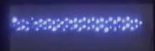
+ Kết quả đo điện áp hở mạch của hệ thống phát điện phiên bản 2:
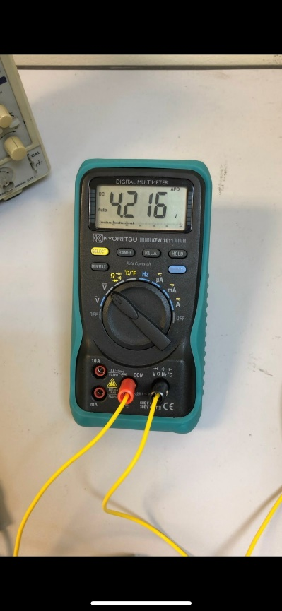 | 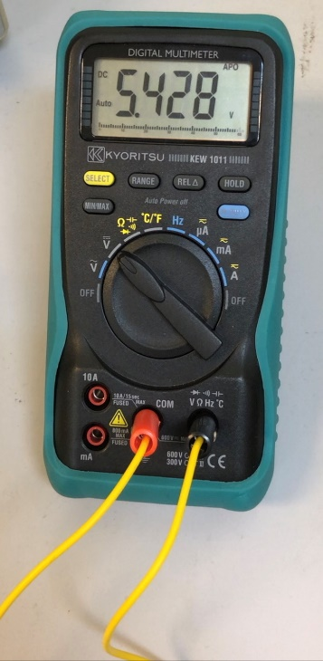
Điện áp hở mạch đối với hệ thống có tấm vật liệu chưa giảm bề dày | Điện áp hở mạch đối với hệ thống có tấm vật liệu đã giảm bề dày
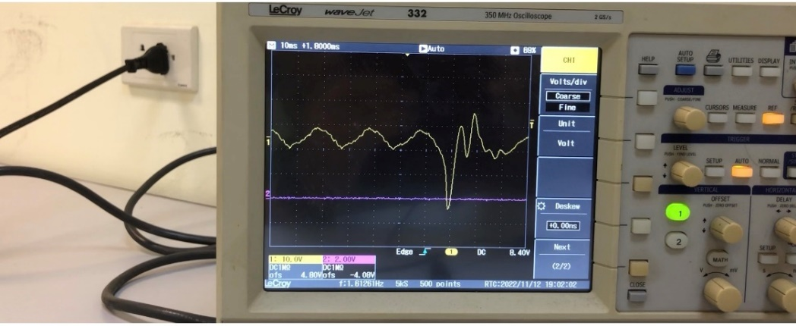
+ Hình ảnh quan sát xung (điện áp hở mạch) do hệ thống phát điện phiên bản 2 tạo ra:

- Điều chỉnh, cải tiến: Thay đổi cách thiết kế hệ thống phát điện phiên bản 2 để tăng hiệu suất bằng cách giảm bề dày tấm vật liệu:
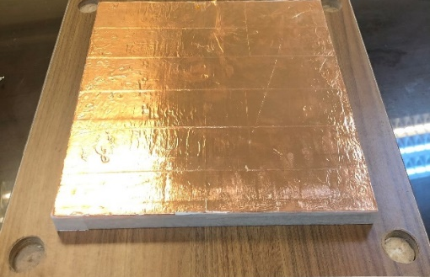 | 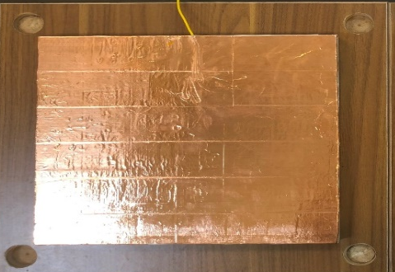
Tấm vật liệu chưa giảm bề dày | Tấm vật liệu đã giảm bề dày
- Hoạt động của hệ thống phát điện phiên bản 2:
https://tinyurl.com/pb2giambeday

1.8. Phân tích, tính toán khi sử dụng hệ thống phát điện định hướng ứng dụng trang trí, thắp sáng phố đi bộ Kỳ Lừa

1.8.1. Chuyển giao nhiệm vụ
Hoạt động của GV | Hoạt động của HS
- Hướng dẫn HS phân tích, tính toán khi sử dụng hệ thống phát điện định hướng ứng dụng trang trí, thắp sáng phố đi bộ Kỳ Lừa? | Thực hiện nhiệm vụ được giao.

1.8.2. Báo cáo kết quả
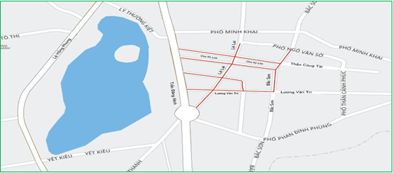

Theo thống kê của ban quản lý phố đi bộ Kỳ Lừa, hiện nay trung bình mỗi tuần (từ 18h – 24h thứ 6 và thứ 7) phố đi bộ thu hút khoảng 10.000 lượt khách. Trong đó có 1.000 lượt người di chuyển trung bình mỗi người 100m thì quãng đường mà 1.000 lượt người di chuyển trên phố đi bộ là 100.000m. Mà chiều dài trung bình chân mỗi người là 24cm, chiều rộng trung bình chân mỗi người là 9 cm thì diện tích bước chân trung bình của mỗi người khi di chuyển là 24cmx9cm = 216cm2 = 0,0216m2.
Bình quân cứ đi bộ 1,6km tương ứng với 2.000 bước chân. Do đó, khi 1.000 lượt người di chuyển trên phố đi bộ 100km tương ứng với 125.000 bước chân. Khi đó diện tích mà 1.000 lượt người di chuyển trên phố đi bộ là 2.700m2. Tính đến hiệu suất của hệ thống phát điện là 15% thì diện tích mà 1.000 lượt người di chuyển trên phố đi bộ tạo ra điện là 405m2. Khi đó sẽ tạo ra công suất điện trung bình cỡ 20.533W.
* Chế tạo hệ thống phát điện với kích thước dài 60m x rộng 6m (diện tích 360m2) tạo ra điện năng dựa trên hiệu ứng ma sát điện theo cơ chế phân tách tiếp xúc dọc, tính đến hiệu suất của hệ thống phát điện là 15% thì sẽ tạo ra điện với công suất trung bình cỡ 2.737W có thể làm phát sáng 307 LED đơn 5mm (có công suất trung bình cỡ 12W) phục vụ trang trí và thắp sáng 25 bóng đèn 100W, thắp sáng 4 bóng đèn 50W, 1 bóng đèn 25W.
Như vậy, với hệ thống phát điện có hiệu suất H = 0,15 với diện tích S sẽ tạo ra điện có công suất trung bình là P, mà hệ thống phát điện phiên bản 1 (diện tích 100cm²) làm phát sáng 13 LED đơn 5mm, tạo ra công suất điện trung bình là 0,507W thì
* Đối với tuyến đường xung quanh chợ Kỳ Lừa có độ dài 500m, lòng đường rộng 6,5m:
Để thắp sáng tuyến đường, sử dụng bóng đèn LED chiếu sáng cao áp (2 mắt) 100W với quang thông 13.000 lm).
Để có cơ sở lắp đặt bóng đèn LED chiếu sáng, cần phải xác định được khoảng cách giữa 2 bóng đèn LED. Biết độ rọi trung bình cần đáp ứng chiếu sáng đèn đường là 100lux [11], chúng em tính được khoảng cách giữa 2 bóng đèn đường là
Vậy, với độ dài 500m của tuyến đường:
- cứ 20m sẽ bố trí 1 bóng đèn LED chiếu sáng cao áp (2 mắt) 100W, sẽ cần 25 bóng đèn LED chiếu sáng cao áp với công suất 2.500W
- cứ 20m sẽ bố trí 1m LED dây trang trí 12V, có công suất 14,4 W, sẽ cần 25 m LED dây trang trí 12V với công suất 360W.
Như vậy, tổng công suất điện cần để trang trí và thắp sáng là P = 2.860W, sẽ cần đến diện tích S = P/7,605 = 376 (m²)
Do đó cần 37.600 hệ thống phát điện phiên bản 1, cần 2.350 hệ thống phát điện phiên bản 2.
Để có thể sử dụng hệ thống phát điện cho các ứng dụng trang trí, thắp sáng tại một số khu vực của phố đi bộ Kỳ Lừa cần lưu ý các yêu cầu sau:
- Hiệu quả phát điện của TENG tăng không đáng kể với sự tăng của tần số lực tác động và hầu như không đổi ở các tần số trên 5Hz.
- Xây dựng phương án xử lý: độ bền của vật liệu và tuổi thọ của hệ thống phát điện, sự thay đổi điện trở của vật liệu khi thay đổi diện tích; thống kê chính xác số lượng du khách đi lại (số lượng bước chân đi lại) tại một số khu vực của phố đi bộ Kỳ Lừa; việc đề xuất ý tưởng, định hướng việc sử dụng hệ thống phát điện cho các ứng dụng trang trí, thắp sáng tại một số khu vực của phố đi bộ Kỳ Lừa cần có thêm xử lý về mặt kỹ thuật của các chuyên gia.
Qua phân tích, tính toán nêu trên, chúng em có thể đưa ra kết luận: Việc thiết kế, chế tạo hệ thống phát điện và sử dụng hệ thống phát điện cho các ứng dụng trang trí, thắp sáng tại một số khu vực của phố đi bộ Kỳ Lừa là có cơ sở khoa học, cơ sở thực tiễn và đảm bảo tính khả thi.

1.9. Thiết kế Poster

1.9.1. Chuyển giao nhiệm vụ
Hoạt động của GV | Hoạt động của HS
- Hướng dẫn HS thiết kế poster theo kích cỡ BTC quy định, thể hiện rõ Lý do lựa chọn dự án, Mục tiêu nghiên cứu, Phương pháp nghiên cứu; Quy trình nghiên cứu, Việc thiết kế, chế tạo, thử nghiệm, điều chỉnh, cải tiến, lưu ý các hình vẽ, bảng biểu; Tính mới, tính sáng tạo, Ý nghĩa, Kết luận, Hướng phát triển? | Thực hiện nhiệm vụ được giao.

1.9.2. Báo cáo kết quả
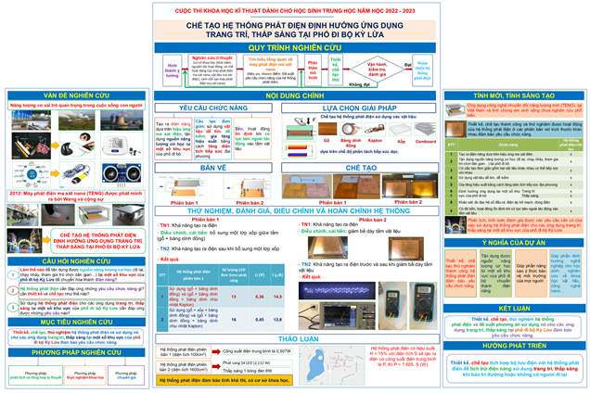

2. Đánh giá kết quả thu được

2.1. Tính mới, tính sáng tạo
- SKKN cụ thể hóa quy trình hướng dẫn HS NCKH KT vận dụng thực hiện đối với một dự án cụ thể. Qua nội dung SKKN, qua nội dung dự án, GV và HS có sự nghiên cứu, có thể vận dụng để thực hiện ở một mức độ nhất định, nhất là có hệ thống câu hỏi hướng dẫn ở mỗi phần.
- Tính mới, tính sáng tạo của dự án:
+ Ứng dụng công nghệ chuyển đổi năng lượng mới được phát minh bởi Wang và các cộng sự năm 2012 về máy phát điện ma sát nano (TENG) mà tại Việt Nam và tỉnh chúng em sinh sống chưa được nghiên cứu rộng rãi.

+ T
hiết kế, chế tạo thành công và thử nghiệm được hoạt động của hệ thống phát điện ở các phiên bản với kích thước khác nhau theo yêu cầu chức năng: tận dụng nguồn năng lượng cơ học (đi lại, chạy nhảy, trò chơi dân gian…) tại phố đi bộ Kỳ Lừa; có cấu tạo đơn giản gồm hai vật liệu khác nhau có thể tiếp xúc với nhau; sử dụng vật liệu dễ tìm, dễ kiếm, gia tăng hiệu suất bằng cách tăng diện tích tiếp xúc địa phương; khảo sát, đo đạc hệ số đầu ra của hệ thống phát điện: điện áp hở mạch, dòng điện; có độ bền, hoạt động ổn định khi có lực bên ngoài tác động.
+ Phân tích, tính toán đánh giá được các yêu cầu cần có của việc sử dụng hệ thống phát điện cho các ứng dụng trang trí, thắp sáng tại một số khu vực của phố đi bộ Kỳ Lừa.

2.2. Khả năng áp dụng và mang lại lợi ích thiết thực của sáng kiến

a) Khả năng áp dụng hoặc áp dụng thử, nhân rộng
- Tác giả SK hướng dẫn 2 HS: Phạm Sơn Bình và Hồ Tuấn Anh lớp 10B, trường THPT Chuyên Chu Văn An nghiên cứu tham gia Cuộc thi KHKT học sinh trung học năm học 2022 – 2023 cấp tỉnh do Sở GDĐT Lạng Sơn tổ chức và đạt giải Nhì:
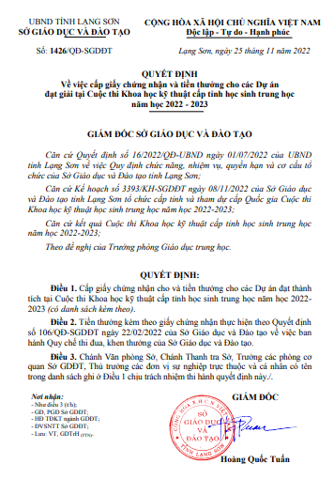

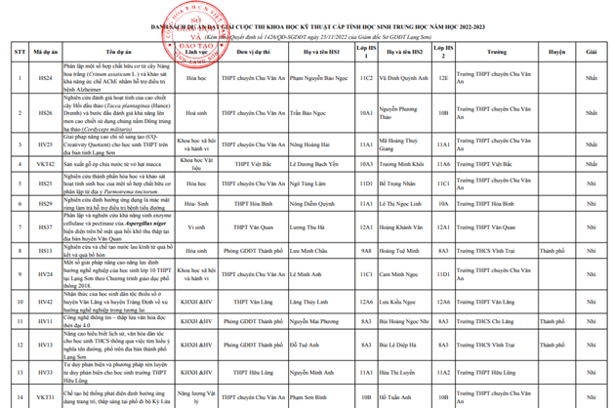
- SKKN có thể áp dụng, nhân rộng trong toàn tỉnh đối với giáo viên đam mê nghiên cứu KHKT, giáo viên hướng dẫn HS nghiên cứu KHKT, tổ chức hoạt động trải nghiệm STEM Vật lí cho HS bám sát công văn 3089/BGDĐT – GDTrH của Bộ GDĐT.

b) Khả năng mang lại lợi ích thiết thực
- Để đánh giá khả năng mang lại lợi ích thiết thực của SKKN đối với công tác hướng dẫn HS nghiên cứu KHKT, tôi xin ý kiến của 13/13 giáo viên tổ Vật lí – CN – Tin học, trường THPT chuyên Chu Văn An theo các mức độ 1: Chưa đạt, 2: Đạt, 3: Trung bình, 4: Khá, 5: Tốt thể hiện ở bảng sau:
Tiêu chí đánh giá | Mức độ
Tiêu chí đánh giá | 1 | 2 | 3 | 4 | 5
Đánh giá về nội dung, phương pháp hướng dẫn HS thực hiện dự án
- Nêu rõ quy trình thực hiện một dự án kĩ thuật. |  |  |  | 1 | 12
- Các bước hướng dẫn HS cụ thể, rõ ràng, dễ thực hiện. |  |  |  | 0 | 13
- Phân tích quy trình thực hiện dễ hiểu, khoa học, hiệu quả. |  |  |  | 0 | 13
- HS có cơ hội phát triển phẩm chất và năng lực. |  |  |  | 8 | 5
Đánh giá về hình thức trình bày
- Tính khoa học. |  |  |  | 3 | 10
- Tính nhất quán. |  |  |  | 2 | 11
- Tính phù hợp. |  |  |  | 9 | 4
Đánh giá về tính khả thi, hiệu quả của SK
- Dễ theo dõi. |  |  |  | 2 | 11
- Phù hợp với GV các môn KHTN. |  |  |  | 0 | 13
- Phù hợp với điều kiện thực tế . |  |  |  | 3 | 10
- Có thể vận dụng hướng dẫn HS nghiên cứu. |  |  |  | 5 | 8
Qua đó, có thể khẳng định bước đầu SKKN đảm bảo tính mới, tính sáng tạo, có khả năng áp dụng, nhân rộng và mang lại hiệu quả thiết thực.
- Quy trình hướng dẫn HS thực hiện một dự án kĩ thuật được tác giả SK chia sẻ, trao đổi tại Hội thảo Công tác nghiên cứu khoa học trường THPT Hoàng Văn Thụ ngày 20/02/2023:
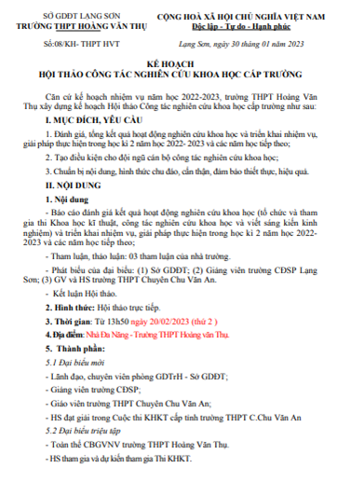

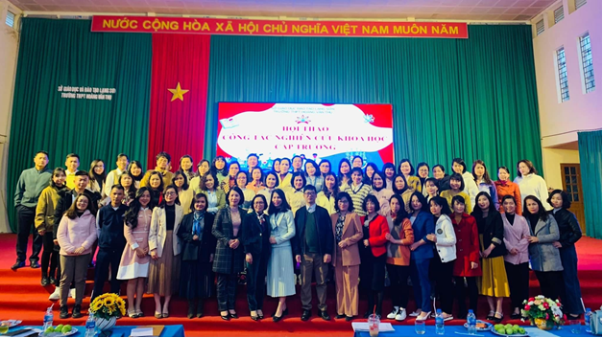

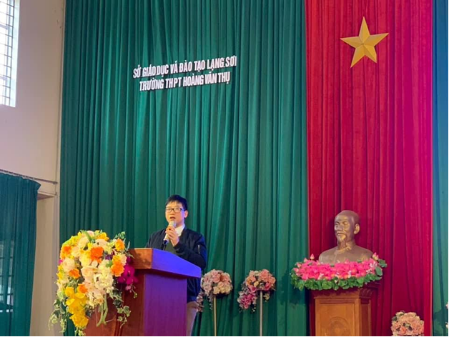

- SKKN nêu cụ thể quy trình hướng dẫn HS nghiên cứu KHKT, giúp giáo viên hướng dẫn có thể định hướng tốt cho HS, mang lại hiệu quả cao hơn trong công tác hướng dẫn HS nghiên cứu KHKT.

IV. KẾT LUẬN
Trên cơ sở vận dụng, phân tích quy trình thực hiện dự án kĩ thuật, tôi đã hướng dẫn thực hiện SKKN “Hướng dẫn học sinh dự án "Chế tạo hệ thống phát điện định hướng ứng dụng trang trí, thắp sáng tại phố đi bộ Kỳ Lừa" tham gia Cuộc thi KHKT học sinh trung học” đạt giải Nhì Cuộc thi KHKT cấp tỉnh học sinh trung học năm học 2022 – 2023 do Sở GDĐT Lạng Sơn tổ chức.
Quy trình hướng dẫn HS nghiên cứu KHKT mà SKKN phân tích, chỉ rõ giúp giáo viên hướng dẫn có thể định hướng tốt cho HS, mang lại hiệu quả cao hơn trong công tác hướng dẫn HS nghiên cứu KHKT.

TÀI LIỆU THAM KHẢO
[1]. Tạp chí khoa học Đại học Mở TP Hồ Chí Minh (2022), Truy cập ngày 10/10/2022 tại https://journalofscience.ou.edu.vn/index.php/tech-vi/article/view/2080
[2]. Báo điện tử Vnexpress (2022), Truy cập ngày 10/10/2022 tại https://vnexpress.net/pho-di-bo-ky-lua-dong-khach-vuot-du-kien-4190275.html

µ

[3]. Truy cập ngày 15/10/2022 tại https://idesign.vn/eco-art/ban-se-tao-ra-dien-neu-di-bo-tai-london-133849.html
[4]. Báo điện tử Vnexpress (2022), Truy cập ngày 15/10/2022 tại https://vnexpress.net/san-go-sinh-ra-dien-4350012.html
[5]. Báo Giáo dục thời đại (2021), Truy cập ngày 15/10/2022 tại https://giaoducthoidai.vn/sinh-vien-lam-may-phat-dien-tu-buoc-chan-post530331.html
[6]. Báo điện tử Vnexpress (2022), Truy cập ngày 15/10/2022 tại https://vnexpress.net/sinh-vien-lam-may-phat-dien-tu-ma-sat-buoc-chan-4376686.html
[7]. Vũ Minh Huyền (2022), Bài điều kiện Học phần “Một số phương pháp trong xử lí ô nhiễm môi trường”
[8]. Truy cập ngày 16/10/2022 tại https://denledsang.vn/kien-thuc-tong-quan-ve-den-led-5mm-led-dip.htm
[9]. Truy cập ngày 16/10/2022 tại https://www.linhkientot.vn/led-5mm-don-led-sieu-sang-nhieu-mau-50-chiec
[10]. Truy cập ngày 19/10/2022 tại https://anhsangviet.net/den-led-la-100w-chieu-sang-duong-pho.html
[11]. Truy cập ngày 19/10/2022 tại https://denlednhaxuongcaocap.com/tu-van/do-roi-la-gi-11-thong-tin-chi-tiet
[12]. Truy cập ngày 19/10/2022 tại https://chieusangphilips.com.vn/cach-tinh-khoang-cach-den-duong-va-cac-loai-den-duong-hot-nhat-hien-nay/

[13]. Truy cập ngày 5/11/2022 tại https://thegioivatlieu.net/san-pham/tam-xi-mang/tam-cemboard-ngoai-troi.html

XÁC NHẬN CỦA CƠ QUAN ĐƠN VỊ  ÁP DỤNG SÁNG KIẾN  (Ký tên, đóng dấu) | TÁC GIẢ  (Ký tên)
 | Nguyễn Minh Tú

